上海教育资源卡——教育技术培训平台用户帐号查询方法

上海教育资源卡：（www.sherc.net）
平台客服电话：25653066，可咨询帐号、平台问题等。
1)已有上海教育资源卡，但丢失用户名及密码的用户
方法1：访问上海教育资源库网站（www.sherc.net），点击“用户名密码查询”，在取回密码页面输入个人基本信息，即可通过页面向导获得用户名密码。
方法2：请拨打服务电话021-25653066，并提供一些您的资料，工作人员将通过这些资料，为您找出密码。
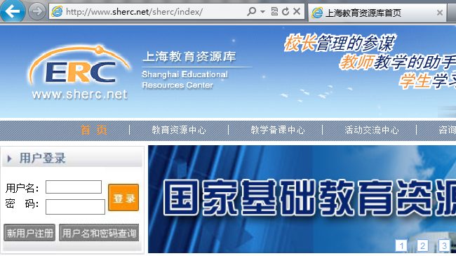

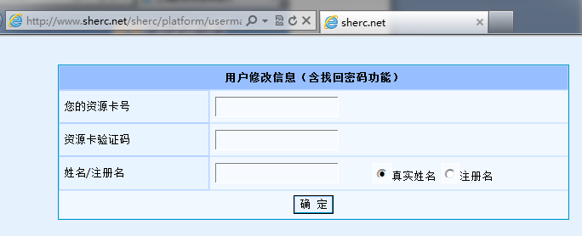

2)没有上海教育资源卡的用户
请拨打服务电话021-25653066 ，并提供一些您的资料，办理上海教育资源卡以便登陆教育技术平台。

3)教育技术培训平台用户名或密码丢失
请拨打服务电话021-25653066，并提供一些您的资料，工作人员将通过这些资料，为您找出用户名和密码。

